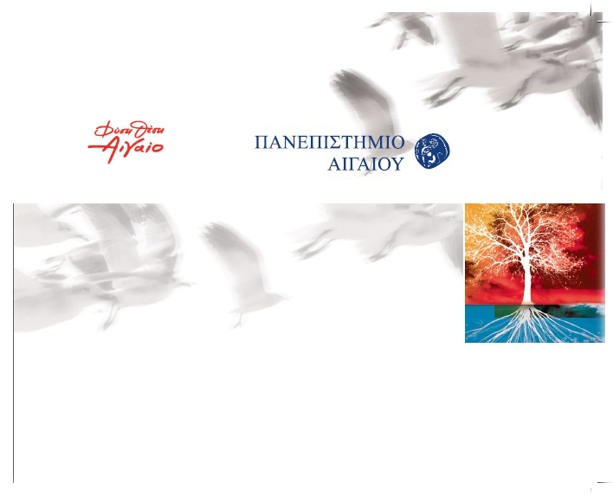


Παρασκευή 31 Μαΐου 2024
09:30 -Έναρξη Διαδικτυακής Τελετής
-Χαιρετισμός του Πρύτανη του Πανεπιστημίου Αιγαίου, Καθηγητή Δημητρίου Παπαγεωργίου
-Χαιρετισμός του Κοσμήτορα της Σχολής Περιβάλλοντος, Καθηγητή Παναγιώτη Δημητρακόπουλου
-Χαιρετισμός του Προέδρου του Τμήματος Επιστήμης Τροφίμων και Διατροφής, Καθηγητή Κωνσταντίνου Γκατζιώνη
- Χαιρετισμός του Διευθυντή του Προγράμματος Μεταπτυχιακών Σπουδών(ΔΕΔΥ), Αναπλ. Καθηγητή Αντωνίου Κουτελιδάκη
- Χαιρετισμός του Διευθυντή του Προγράμματος Μεταπτυχιακών Σπουδών(MRES), Καθηγητή Κωνσταντίνου Γκατζιώνη
-Καθομολόγηση Αποφοίτων & Απονομή Διπλωμάτων Μεταπτυχιακών Σπουδών
- Π.Μ.Σ. «ΔΙΑΤΡΟΦΗ ΕΥΖΩΙΑ ΚΑΙ ΔΗΜΟΣΙΑ ΥΓΕΙΑ»
- Π.Μ.Σ. «GLOBAL INNOVATION AND SUSTAINABILITY IN THE FOOD INDUSTRY AND NUTRITION» -ΠΑΓΚΟΣΜΙΑ ΚΑΙΝΟΤΟΜΙΑ ΚΑΙ ΒΙΩΣΙΜΟΤΗΤΑ ΣΤΗ ΒΙΟΜΗΧΑΝΙΑ ΤΡΟΦΙΜΩΝ ΚΑΙ ΤΗ ΔΙΑΤΡΟΦΗ
- Καθομολόγηση Αποφοίτων & Απονομή Πτυχίων του Προπτυχιακού Προγράμματος Σπουδών
- Τμήματος Επιστήμης Τροφίμων και Διατροφής

31.05.2024

Η Πρυτανική Αρχή του Πανεπιστημίου Αιγαίου σας προσκαλεί
στην Διαδικτυακή Τελετή Καθομολόγησης Αποφοίτων
και Απονομής Διπλωμάτων Μεταπτυχιακών Σπουδών και Πτυχίων του Προπτυχιακού Προγράμματος Σπουδών
του Τμήματος Επιστήμης Τροφίμων και Διατροφής, της Σχολής Περιβάλλοντος, την Παρασκευή 31Μαΐου2024 και ώρα 9:30 π.μ.
Ο Πρύτανης
Καθηγητής Δημήτριος Παπαγεωργίου

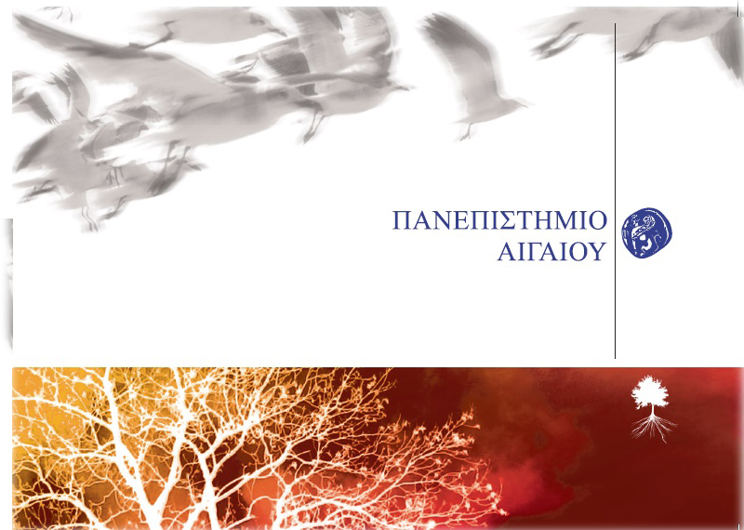

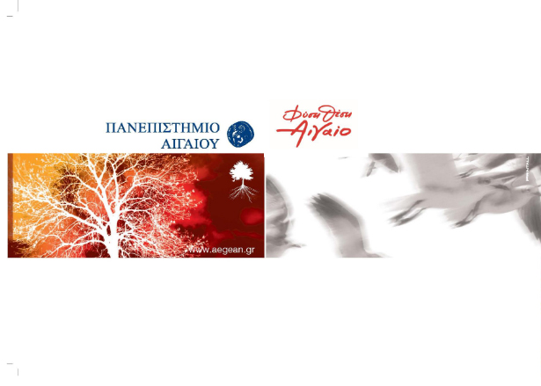
31.05.2024
Διαδικτυακή Τελετή Καθομολόγησης και Απονομής Διπλωμάτων Μεταπτυχιακών Σπουδών και Πτυχίων του Προπτυχιακού Προγράμματος Σπουδών
του Τμήματος Επιστήμης Τροφίμων και Διατροφής
της Σχολής Περιβάλλοντος.

